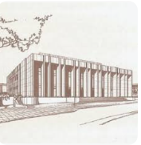
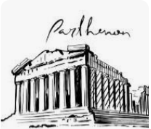

Ich fahre nach Athen
Name:_____________________________________________________
Ich heiße Angela Hannss. Ich wohne in Piskokefalo, aber ich komme aus Deutschland.
Ich bin ? Jahre alt und meine Hobbys sind Tanzen und Schwimmen. Ich finde Sport super und ich fahre gern Rad. Fußballspielen finde ich blöd und Basketballspielen finde ich langweilig.
Ich fahre im Sommer nach Athen.
Ich möchte in den Attiko-Parko gehen. Ich möchte Elefanten und Gorillas sehen. Da kann ich auch Souvenirs kaufen.
Ich möchte auch auf die Akropolis gehen. Da kann ich den Parthenon sehen und antike Sachen. Ich möchte auch in das Akropolis Museum gehen.
Ich möchte in das Megaro Mousikis gehen. Ich möchte ein klassisches Konzert sehen. Da kann ich toll Musik hören.
Ich finde Athen super!

Schreibe!
Ich fahre im Sommer nach München
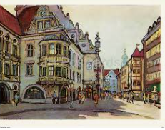
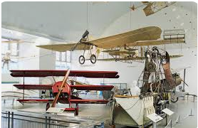
Hilfe: nach München - die Philharmonie - das Hofbräuhaus - der Zoo Hellabrunn - das Deutsche Museum - das Stadion - …

___________________________________________________________________________________________________________________________________________________________________________________________________________________________________________________________________________________________________________________________________________________________________________________________________________________________________________________________________________________________________
____________________________________________________________________________________________________________________________________________________________________________________________________________________________________________________________________________________
_______________________________________________________________________________________________________________________________________________________________________________________________________________



